CURRICULUM VITAE

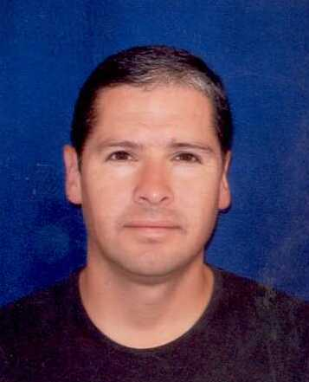

JORGE ANTONIO TAPIA RODRIGUEZ

Rut 13.677.377-1
Edad 42 años
Fecha de Nacimiento 09 de septiembre de 1973
Situación militar Al día
Dirección Pasaje Tavi 02705 Villa Rapa Nui
Teléfono 89799735, recados 68359104
Correo electrónico jorgeantonio.tapiar@gmail.com
Licencia de conducir clase -B – D – A2 – A4

EXPERIENCIA LABORAL

GTS TRANSPORTES LTDA. TRASLADO DE PERSONAL
ANGLO AMERICA INTERIOR MINERA LOS BRONCES

Mi desempeño actualmente es la conducción al interior de la mina, principal OCT 2015
Función es el traslado de personal Anglo América, bajo los estrictos protocolos
de seguridad

EMOTAG LTDA., 2013
MINERA LOS BRONCES

Mi desempeño fue como operador de grúa horquilla
Conductor camión simple y operador alza hombre
Empresa que presta apoyo a mantención palas y perforadoras interior mina

RESITER TRANSPORTE DE RESIDUOS INDUSTRIALES 2012
MINERA LOS BRONCES
Conductor operador de camión con ampliroll y caja recolectoras

SALFA CORP
MINERA LOS BRONCES 2011
Mecánico B en Planta Molienda, Planta Cal y Espesadores.
Mecánico B en Montaje de sistema de accionamiento de agujas en alimentadores
Para anglo American sur S.A división los bronces.
Capataz de turno 7 x7 en aseo industrial en interior planta molienda los bronces.

IMAC MONTAJE E INGENIERIA INDUSTRIAL 2009-2010 MINERA LOS BRONCES
Jefe de Bodega y supervisor de taller
Manejo de Maquinaria Pesada
Montaje industrial y levantamiento estándar

EMPRESAS LA POLAR S.A. 2003-2009
Supervisor de departamentos Audio, Menaje, otros.

ALMACENES MICHAELLY 1995-2003

Supervisor integral de Bodega y servicio Técnico.

CURSOS REALIZADOS

Curso de manejo de Puente Grúa 2009
Cursos de comunicación y fortalización del capital humano 2013
Acreditado para conducción dentro y fuera de la mina

ESTUDIOS

Enseñanza Básica, 1º a 8º año 1979 – 1986
Escuela G – 153 San Carlos VIII región

Enseñanza Media, 1º a 4º año 1987 – 1990
Liceo Politécnico A – 4
Ignacio Carrera Pinto San Carlos VIII región

Pretensiones de renta: a convenir
Disponibilidad: inmediata

Jorge Tapia Rodríguez

